Урок геометрии в 8-м классе. Тема: "Решение задач по теме «Прямоугольник, ромб, квадрат»"
Тип урока: урок применения знаний и умений при решении задач.
Цели урока:
- В предметном направлении.
  - Формирование представлений о математике как о методе познания действительности, позволяющем описывать и изучать реальные процессы и явления.
  - Овладение геометрическим языком; развитие умения использовать его для описания предметов окружающего мира; развитие пространственных представлений, изобразительных умений, навыков геометрических построений
- В метапредметном направлении.
  - Формирование мировоззренческого понимания математики как объективной реальности: отражение в математических понятий свойств реальных предметов, происхождение математики, связанное с практической деятельностью человека.
- В направлении личностного развития.
  - Формирование качества мышления: гибкость, рациональность, самостоятельность решения и мышления.
  - Формирование умение выделять существенные признаки понятий, применять их; обобщать наблюдения над конкретными примерами, устанавливать отношения равносильности и логического следования, проводить рассуждения по аналогии.
Задачи урока:
- В предметном направлении.
  - Научиться распознавать прямоугольник на чертежах, находить стороны, используя свойства углов и диагоналей; научиться распознавать и изображать ромб, квадрат, находить стороны и углы, используя свойства, решать задачи по теме.
  - Формирование умения работать с геометрическим текстом, точно и грамотно выражать свои мысли в устной и письменной речи с применением математической терминологии и символики.
- В метапредметном направлении.
  - Формирование умения выдвигать гипотезы при решении учебных задач и понимать необходимость их проверки, устанавливать причинно-следственные связи, строить логическое рассуждение, умозаключение и выводы.
  - Показать учащимся важность и необходимость знаний для человека; проявлять познавательный интерес к изучению предмета.
  - Формировать умение проектировать маршрут преодоления затруднений в обучении через включение в новые виды деятельности и формы сотрудничества.
  - Научить организовывать учебное сотрудничество и совместную деятельность с учителем и сверстниками, работать в паре, определять цели и функции участников, способы взаимодействия.
  - Формировать умение выявлять особенности (качества, признаки) разных объектов в процессе их рассматривания
- В направлении личностного развития.
  - Сформировать умение контролировать процесс и результат учебной математической деятельности.
  - Формирование желания осознавать свои трудности и стремиться к их преодолению; проявлять способность к самооценке своих действий, поступков.
  - Формирование устойчивой мотивации к проблемно-поисковой деятельности.
  - Формирование осознанного, уважительного и доброжелательного отношения к другому человеку, его мнению.
Учебные материалы урока. Геометрия. 7–9 классы. Учебник для общеобразовательных учреждений. / Л.С.Атанасян, В.Ф.Бутузов, С.Б.Кадомцев, Э.Г.Позняк, И.И.Юдина и др. – 19-е изд. - М.: Просвещение, 2017.
Раздаточные материалы: маршрутный лист, карточки для домашнего задания.
Техническое оснащение: компьютер, интерактивная презентация к уроку.
План урока:
- Организационный момент. – 2 мин.
- Целеполагание и мотивация. – 3 мин.
- Воспроизведение теоретических знаний учащихся. – 7 мин.
- Первичное закрепление. Решение задач на готовых чертежах – 10 мин.
- Применение усвоенного в практической деятельности. – 17 мин.
- Постановка домашнего задания. – 3 мин
- Рефлексия (подведение итогов урока). – 3 мин.
Описание основных этапов урока
1. Организационный момент.
Цель: создание благоприятного психологического настроя на работу, включение учащихся в деятельность на личностном уровне.
Планируемые результаты.
Личностные: уметь осуществлять самоопределение.
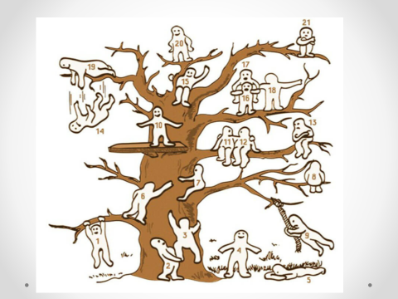
Учитель приветствует учащихся класса и предлагает им отметить на листе настроения того человечка, который отображает их самочувствие и настрой на урок. Учащиеся заштриховывают человечка карандашом.
2. Целеполагание и мотивация.
Цель: создать условия для формирования внутренней потребности учеников во включении в учебную деятельность.
Планируемые результаты.
- Личностные: формирование коммуникативной компетентности в общении и сотрудничестве со сверстниками, готовности к саморазвитию на основе мотивации к обучению и построению дальнейшей индивидуальной траектории.
- Регулятивные: уметь определять и формулировать цель на уроке с помощью учителя на основе соотнесения того, что уже известно; определять последовательность промежуточных целей с учетом конечного результата, работать по коллективно составленному плану.
- Коммуникативные: уметь оформлять свои мысли в устной форме, слушать и понимать речь других, организовывать учебное сотрудничество и совместную деятельность с учителем и сверстниками.
- Познавательные: умение самостоятельно планировать пути достижения целей, в том числе альтернативные, осознанно выбирать наиболее эффективные способы решения учебных и познавательных задач.
Фронтальная работа с классом.
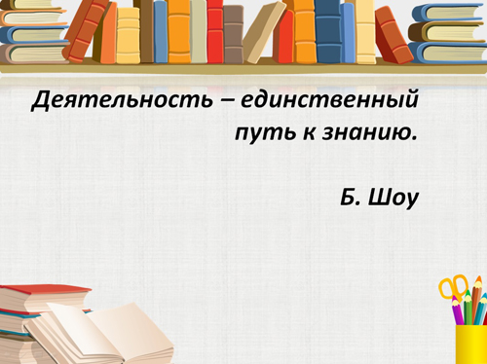
Учитель начинает урок словами английского писателя и философа Бернарда Шоу и предлагает учащимся высказать свои мысли о высказывании.
Фронтальная работа с классом.
- С определениями каких геометрических фигур мы познакомились на последних уроках? (Прямоугольник, ромб, квадрат)
- Что еще мы, кроме определений, узнали об этих четырехугольниках? (Свойства и признаки)
- Для чего нам в математике нужны теоретические знания? (Для применения на практике)
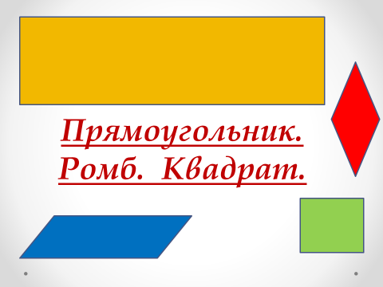
- Сформулируйте тему урока, если теоретические знания получены. (Решение задач по теме «Прямоугольник, ромб, квадрат»)
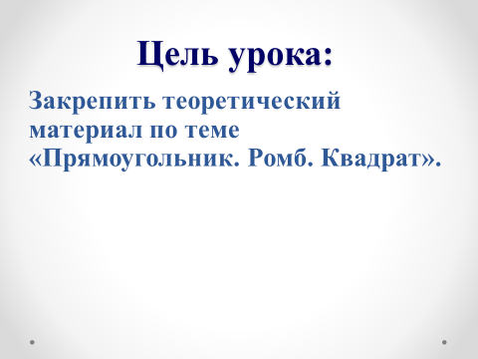
- Чтобы урок прошел продуктивно, давайте разработаем его план.(Учащиеся высказывают свои предложения классу, обсуждают и приходят к единому мнению и записывают этапы урока на доске.)
Примерный ответ учеников:
- Повторение теоретического материала
- Применение теоретического материала при решении задач на готовых чертежах
- Применение усвоенного в практической деятельности
- Постановка домашнего задания.
- Подведение итогов урока.
3. Воспроизведение теоретических знаний учащихся.
Цель: актуализация опорных знаний и способов действий.
Планируемые результаты.
- Познавательные: уметь выделять существенную информацию из математического текста, использовать знако-символические средства.
- Регулятивные: умение оценивать правильность выполнения учебной задачи в форме сличения действия и его результата с заданным эталоном с целью обнаружения отклонений и отличий от эталона.
- Коммуникативные: уметь оформлять свои мысли в устной и письменной форме, слушать и понимать речь других.
- Личностные: уметь осуществлять самопроверку на основе критерия успешности учебной деятельности.
Графический диктант
Цель деятельности: проверить уровень усвоения теоретического материала.
Текст задания выведен на слайде презентации и находится в распечатанном виде на каждой парте.
По истечении времени учащиеся меняются работами и выполняют взаимопроверку, используя выведенные на слайде ответы.
Фронтальная работа с классом.
Учитель предлагает проверить уровень освоения теоретического материала в форме графического диктанта, напоминает правила выполнения данной работы: при ложном утверждении в специальном бланке необходимо поставить галочку, при истинном утверждении необходимо провести горизонтальный отрезок. И никаких исправлений.
Графический диктант. Фамилия, имя ___________________________
Вариант 1
- Любой прямоугольник является параллелограммом.
- Любой ромб является квадратом.
- Ромб, у которого диагонали равны, является квадратом.
- Квадратом называется параллелограмм, у которого все стороны равны.
- Ромб, у которого все углы прямые, является квадратом.
- Любой квадрат является ромбом.
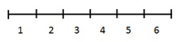
Графический диктант. Фамилия, имя ___________________________
Вариант 2
- Любой прямоугольник является квадратом.
- Любой ромб является параллелограммом.
- Если в четырехугольнике диагонали перпендикулярны, то этот четырехугольник – ромб.
- Прямоугольник, у которого две смежные стороны равны, является квадратом.
- Любой квадрат является прямоугольником.
- Ромб, у которого один угол прямой, является квадратом.
Учащиеся работают индивидуально. Затем по команде учителя обмениваются тетрадями и проводят взаимопроверку по образцу, выставляют оценку по критериям, выведенным на слайде презентации. Затем работают в парах, обсуждают ошибки, допущенные при выполнении работы.
Обратная связь. Учащиеся рассказывают о своих успехах. (Отвечают, кто какую оценку получил).
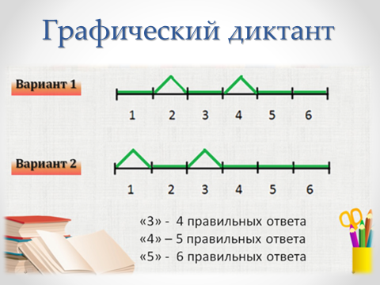
Учитель обращает внимание учащихся на план урока, достижение цели на данном этапе урока. (Учащиеся делают выводы и их обосновывают)
4. Первичное закрепление. Решение задач по готовым чертежам
Цель: Проверка степени овладения учащимися темы «Прямоугольник, ромб, квадрат». На простых задачах отработать применение свойств прямоугольника, ромба и квадрата. Выявление пробелов первичного осмысления материала, коррекция выявленных пробелов. Обеспечение закрепления в памяти основных понятий изученной темы: свойств прямоугольника, ромба и квадрата, которые необходимы учащимся для успешного выполнения самостоятельной работы базового и повышенного уровней сложности.
Планируемые результаты.
- Познавательные: умение точно и грамотно выражать свои мысли в устной и письменной речи с применением математической терминологии.
- Личностные: проявление готовности и способности к саморазвитию, выражение интереса к изучению предметного курса.
- Регулятивные: умение выдвигать гипотезы при решении учебных задач, адекватно оценивать правильность и ошибочность выполнения учебной задачи.
- Коммуникативные: умение организовать учебное сотрудничество, находить общее решение в диалоге.
Учитель предлагает учащимся решить задачи по готовым чертежам. Учащиеся математически грамотно проговаривают все свойства прямоугольника, ромба и квадрата, действия, промежуточные ответы, конечный результат.
Учитель обращает внимание учащихся на план урока, достижение цели на данном этапе урока. (Учащиеся делают выводы и их обосновывают)
III этап. Проектная работа. Применение усвоенного теоретического материала
Планируемые результаты.
Цель: Проверить умение по обобщению теоретических знаний.
- Личностные: формирование навыков самоанализа и самоконтроля.
- Регулятивные: распределяют обязанности между собой, фиксируют записи на листе.
- Познавательные: проводят сравнение, сериацию и классификацию по заданным критериям.
- Коммуникативные: управлять своим поведением (контроль, самокоррекция, оценка своего действия), выработка адекватной самооценки.
- Предметные: применять знания, умения и навыки в конкретной деятельности.
IV этап. Постановка домашнего задания.
Задания на карточках
Цель: обеспечение понимания учащимися целей и содержания домашнего задания.
- Познавательные: понимают и используют полученные знания для аргументации, строят логические рассуждения, делают умозаключения и выводы; уметь добывать новые знания, используя дополнительную учебную литературу и средства Интернет.
- Регулятивные: умеют самостоятельно ставить цели, выбирать и создавать алгоритмы при решении математической задачи.
- Личностные: проявление креативности мышления, инициативность, находчивость, активность при решении геометрических задач.
- Коммуникативные: учитывают разные мнения, умеют вступать в речевое общение, участвовать в диалоге.
V этап. Итоги урока. Рефлексия.
Цель: Организовать рефлексию и самооценку учениками собственной учебной деятельности и их психологического состояния, мотивации собственной деятельности и взаимодействия с окружающими.
Планируемые результаты.
- Регулятивные: оценка – осознание уровня и качества усвоения материала; контроль.
- Личностные: уметь осуществлять самооценку на основе критерия успешности учебной деятельности.
- Коммуникативные: уметь выражать свои мысли с достаточной полнотой и точностью.
- Познавательные: уметь ориентироваться в своей системе знаний.
Фронтальная работа с классом.
Чтобы учащиеся подумали, удалось ли в процессе урока выполнить поставленные цели, учитель просит ответить на вопросы:
- Какую задачу мы ставили?
- Удалось ли решить поставленную задачу?
- Что нужно сделать еще?
- Что на уроке у вас хорошо получилось?
- Над чем еще надо поработать?
- Какой этап урока оказался для вас сложным?
- Весь ли план выполнили за урок?
Учитель: А теперь самое интересное. Результат мы получили только математический? Заштрихуйте ручкой человечка, отражающего ваше настроение в конце урока. А потом мы поговорим, полезно ли заниматься математикой, влияет ли она на состояние человека.


